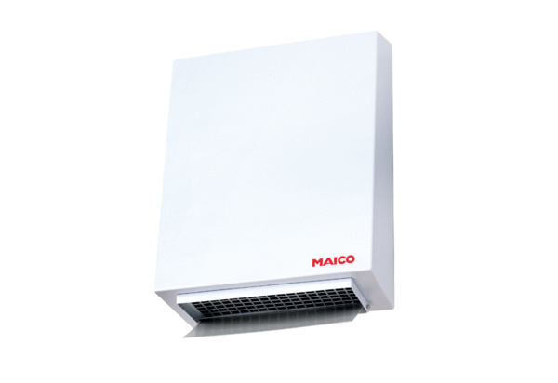Radiális külső fali ventilátor AWV 20 ECCsomagolási egység: 1 darabVálaszték: E
Termékszám: 0073.0577Gyártó: MAICO

